**Семинар4**

<https://gb.ru/lessons/367298>

Тема: Подключение сторонних репозиториев, ручная установка пакетов

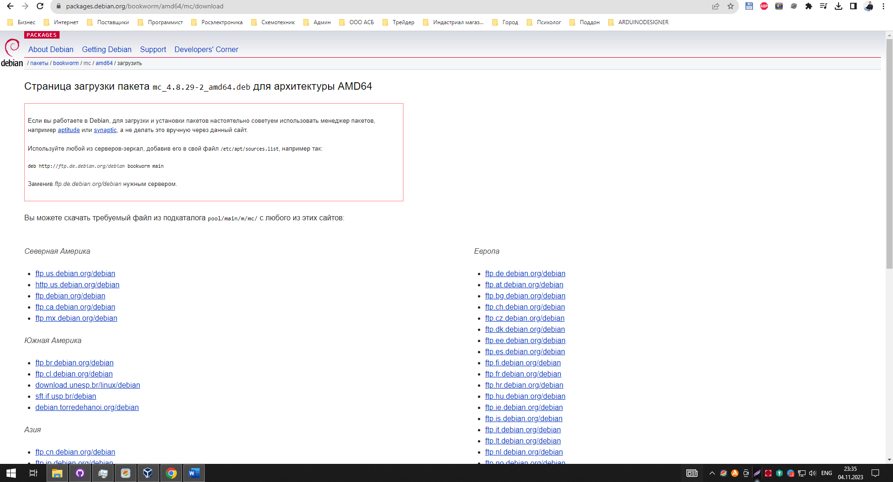

<https://packages.debian.org/bookworm/amd64/mc/download>

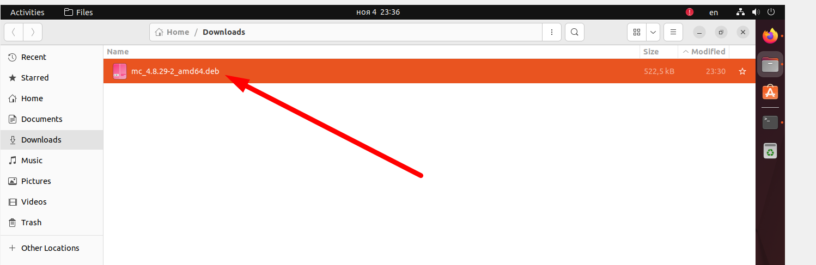

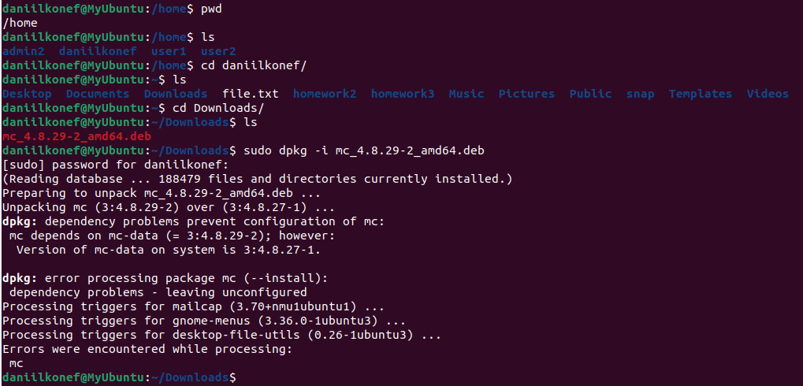

Чтобы сделать запуск



Получим в итоге

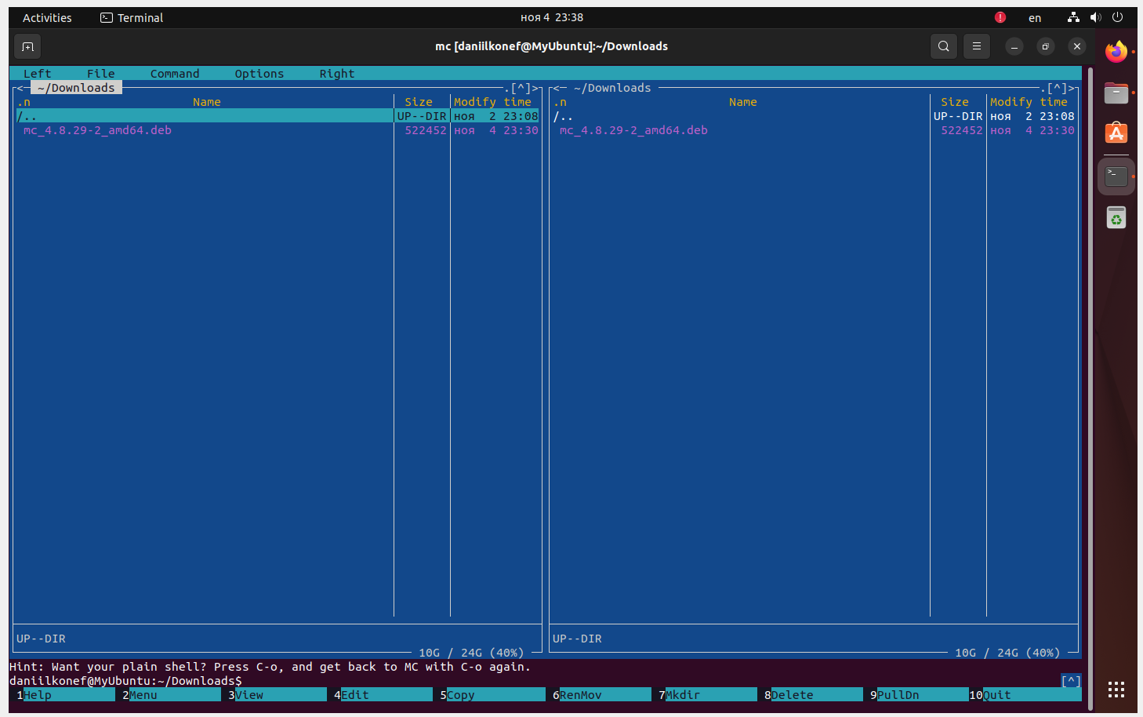

Чтобы удалить

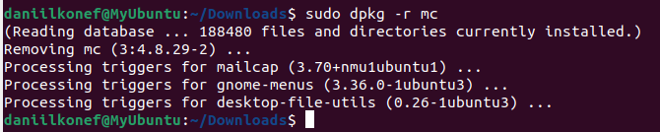

Готово



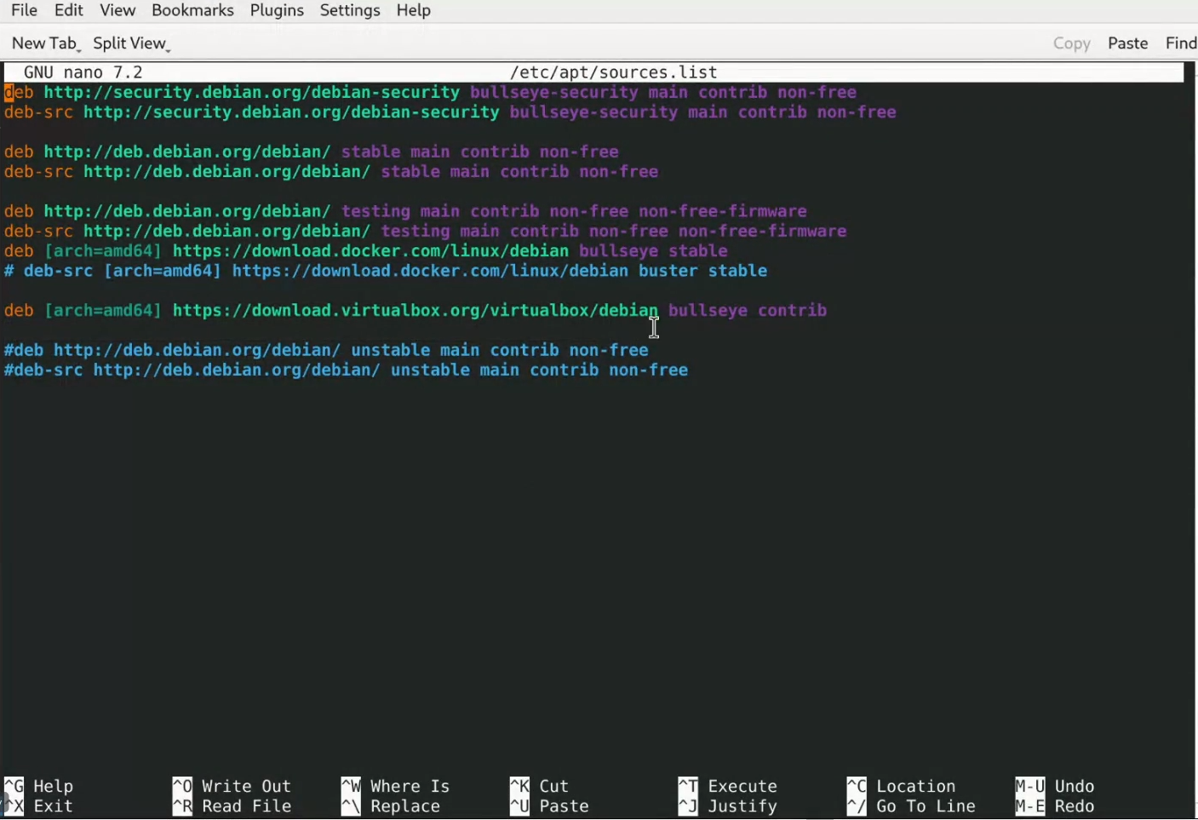

Экран препода

Если я хочу обновить только одну приложужу например mc то надо написать команду наего установку



И тогда только эта приложуха обновится если есть обновление Либо в ответ напишет мне что это уже и так самая новая версия

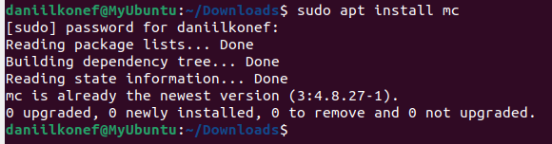

Это команда для проверки того что может быть обновлено

